**Курс: Разработка Web-приложений на Python, с применением фреймворка Django**

**Дисциплина: Разработка веб-страниц на языке разметки HTML5 с использованием каскадных таблиц стилей CSS3**

**Практическая работа №6: Позиционирование**

**Задание 1**

Cоздать страницу как показано ниже. Размесить объекты (облака, гора и текст). Изменить шрифт:

H1 - font-family: 'Sacramento', cursive;

H2 - font-family: 'Montserrat', sans-serif;



**Задание 2**

Создать ниже раздел под названием «Мои навыки». Использовать все знания полученные на уроке. Указать как минимум 5 основных навыков, и рассказать немного о себе.



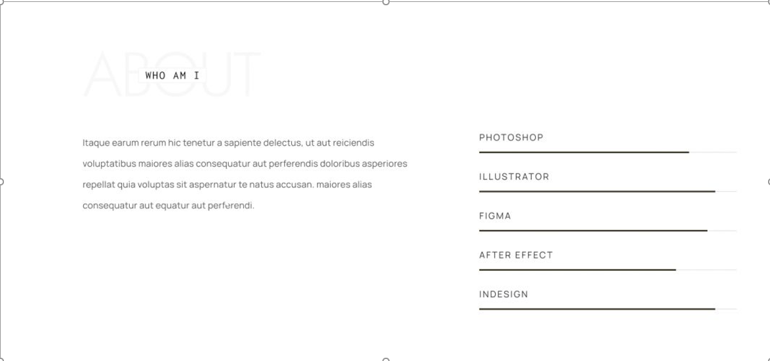

**Задание 3**

Добавить футер для заполнения информации. Указать контакты, данные.

